

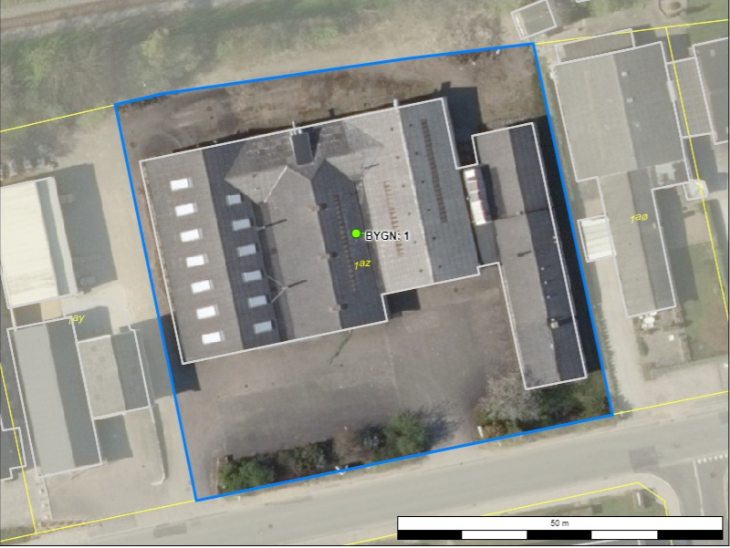

MILJØGODKENDELSE OG

AFGØRELSE OM IKKE VVM-PLIGT

Rectus ApS, Møgelgårdsvej 11, 8520 Lystrup

Godkendelsen omfatter: Modtagelse og oplagring af amalgamholdigt farligt affald fra tandlæger m.m.

5. december 2017

Sagsbeh.: Boris Schuleit

K.S.: Mette Noe-Nygaard Rasmussen

Miljøgodkendelse af listevirksomhed

i henhold til kap. 5 i lovbekendtgørelse nr. 966 af 23. juni 2017.

og

Afgørelse om ikke-VVM-pligt I henhold til lovbekendtgørelse nr. 448 af 10. maj 2017om miljøvurdering af planer og programmer og af konkrete projekter (VVM).

Godkendelsen omfatter:

Modtagelse og oplagring af amalgamholdigt affald fra tandlæger m.m.

Godkendt:

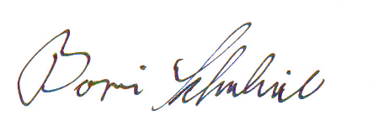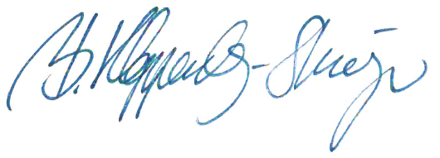

|  |  |
| --- | --- |
| Birgitte Kloppenborg-Skrumsager  Gruppeleder | Boris Schuleit  Kemiingeniør |

Annonceres den 6. december 2017

Klagefristen udløber den 3. januar 2018

Søgsmålsfristen udløber den 6. juni 2018

|  |  |  |
| --- | --- | --- |
| Virksomhedens navn: | Rectus ApS | |
| Virksomhedens adresse: | Møgelgårdsvej 11, 8520 Lystrup | |
| Virksomhedens art, listebetegnelse: | K 203: Anlæg for midlertidig oplagring af farligt affald forud for nyttiggørelse eller bortskaffelse med en kapacitet på mindre end eller lig med 50 tons, bortset fra anlæg omfattet af listepunkt K 209, K 210, K 211 eller K 212 i bilag 2 til bekendtgørelse om godkendelse af listevirksomhed. | |
| CVR nr.: | 17309633 | |
| P-nummer: | 1003642042 | |
| Tlf.nr.: | 86141517 | |
| Matr. nr.: | 1az, Lystrup By, Elsted | |
| Virksomheden ejes og drives af: | Rectus ApS, Møgelgårdsvej 11-13, 8520 Lystrup | |
| Bygninger og grund ejes af: | JM. DANSK BETONBORING ApS, Risumvej 11, 7870 Roslev | |
|  |  |

**Indholdsfortegnelse**

1. Resume 5

2. Miljøgodkendelse 6

3. Vilkår for miljøgodkendelsen 7

3.1. Generelt 7

3.2. Indretning og drift 8

3.3. Driftsforstyrrelser og uheld 11

3.4. Støj 11

3.5. Luft 13

3.6. Lugt 14

3.7. Affald 14

3.8. Sikring mod jord- og grundvandsforurening 15

3.9. Journalføring og kontrolrutiner 16

4. Afgørelse om ikke VVM-pligt 18

5. Vurderinger 19

5.1. Miljøteknisk vurdering 19

5.2. Hovedhensyn ved meddelelse af godkendelsen 23

5.3. Bemærkninger til afgørelsen 23

6. Klagevejledning 24

6.1. Klage over afgørelsen 24

6.2. Søgsmål 25

6.3. Offentlighed 25

7. Bilag 26

7.1. Liste over sagens akter 26

7.2. Oversigtsplan 28

7.3. Ansøgning om miljøgodkendelse 29

7.4. Kommuneplanrammer og lokalplan. 30

7.5. Lovgrundlag mm. 31

# Resume

Rectus ApS er flyttet fra Engtoften 11, 8260 Viby J til Møgelgårdsvej 11-13, 8520 Lystrup. I den sammenhæng ønsker virksomheden at blive miljøgodkendt til at modtage og midlertidigt oplagre farligt affald i form af kviksølvholdige amalgamfiltre og andet amalgamaffald fra danske tandlæger.

Affaldet modtages, ompakkes og opbevares indendørs i lukkede emballager på virksomheden, inden de sendes til godkendte modtage- og behandlingsanlæg i udlandet med henblik på nyttiggørelse og bortskaffelse. Eksport af det farlige affald godkendes løbende af Miljøstyrelsen ved notifikationer. Virksomheden har ikke selv nogen form for behandling af affaldet. Der modtages maksimalt 20 leverancer pr. år med en samlet modtaget mængde affald på op til 4 tons pr. år. Det maksimale oplag vil være 9 tons. Modtagelse af affald sker udelukkende når virksomheden er åben på hverdage i dagtimerne.

Foruden indsamling af farligt affald, producerer og sælger virksomheden amalgamfiltre, spytsug, stinkskabe, ventilation m.m. til tandlæger. I tilknytning til dette har virksomheden et lille metalværksted, et værksted med spåntagende maskiner til primært forarbejdning af plast (PVC og POM), et lille værksted til termoformning af plast, en arbejdsstation til fyldning af filtermateriale samt en arbejdsstation til sammenlimning af filterkabinetter.

Virksomhedens aktivitet med at modtage og midlertidigt oplagre farligt affald er reguleret af de relevante standardvilkår i ”bekendtgørelse om standardvilkår i godkendelse af listevirksomhed”. Yderligere er der tilføjet relevante vilkår angående virksomhedens produktion af amalgamfiltre, spytsug, stinkskabe, ventilation m.m. Disse er fastsat efter Miljøstyrelsens vejledninger. Dvs. at denne miljøgodkendelse regulerer alle virksomhedens aktiviteter.

Der er foretaget en screening af virksomheden med afgørelse om, at aktiviteten

ikke er VVM-pligtig.

Det vurderes samlet, at virksomheden ved sin art, størrelse og placering vil kunne drives uden væsentlige gener for omgivelserne, når driften sker i overensstemmelse med de vilkår, der er fastsat i denne afgørelse.

# Miljøgodkendelse

På grundlag af oplysningerne i ansøgning om miljøgodkendelse, meddeles hermed godkendelse til modtagelse og oplagring af amalgamholdigt affald fra tandlæger m.m.

Godkendelsen gives i henhold til miljøbeskyttelsesloven kapitel 5, § 33 og omfatter kun de miljømæssige forhold, der reguleres af denne lov.

Det er en forudsætning for godkendelsen, at de vilkår, der er anført nedenfor, overholdes straks fra start af drift herunder i indkøringsperioden.

Hvis indretning eller drift ønskes ændret i forhold til det godkendte, skal dette i god tid forinden meddeles godkendelses- og tilsynsmyndigheden. Godkendelsesmyndigheden tager stilling til, om ændringen er godkendelsespligtig.

Risikoforhold

Virksomheden er ikke omfattet af § 4/§ 5 i risikobekendtgørelsen.

Tilsynsmyndighed

Aarhus Kommune er tilsynsmyndighed for virksomheden.

Tilsynet udføres af Center for Miljø og Energi.

# Vilkår for miljøgodkendelsen

## Generelt

### Godkendelsen bortfalder, hvis driften ikke er startet inden 2 år fra godkendelsens dato.

### Et eksemplar af godkendelsen skal til enhver tid være tilgængeligt på virksomheden. Driftspersonalet skal være orienteret om godkendelsens indhold.

### Virksomheden skal indrettes og drives som beskrevet i ansøgningen, bortset fra de ændringer der fremgår af nedenstående vilkår.

### Hvor der i vilkårene anvendes betegnelsen ”befæstet areal” menes en fast belægning, der giver mulighed for opsamling af spild og kontrolleret afledning af nedbør. Hvor der i vilkårene anvendes betegnelsen ”tæt belægning” menes en fast belægning, der i løbet af påvirkningstiden er uigennemtrængelig for de forurenende stoffer, der håndteres på arealet.

### Tilsynsmyndigheden skal straks orienteres om følgende forhold:

- Ejerskifte af virksomhed og/eller ejendom.

- Hel eller delvis udskiftning af driftsherre.

- Indstilling af driften for en længere periode.

Orienteringen skal være skriftlig og fremsendes, før ændringen indtræder.

### Ved driftsophør skal virksomheden træffe de nødvendige foranstaltninger for at undgå forureningsfare og for at efterlade stedet i tilfredsstillende tilstand. En redegørelse for disse foranstaltninger skal fremsendes til tilsynsmyndigheden senest 3 måneder, før driften ophører.

## Indretning og drift

### Virksomheden skal altid være bemandet, når den er åben for aflevering af farligt affald.

### Uden for arbejdstid skal alle oplag af farligt affald være utilgængelige for uvedkommende ved indhegning af aktiviteterne med et minimum 1,8 meter højt hegn, med aflåste porte eller ved aflåsning af relevante bygninger og containere.

### Virksomheden skal have nedskrevne driftsinstrukser og -procedurer vedrørende:

* Modtagelse, oplagring, omlastning, omemballering og/eller sortering af farligt affald, herunder sikkerhedsforanstaltninger i forbindelse hermed.
* Procedurer for rengøring af befæstede arealer samt evt. andre opsamlingssteder.
* Virksomhedens egenkontrol.
* Procedurer i forbindelse med driftsforstyrrelser og uheld.

Instrukser og procedurer vedrører udelukkende virksomhedens modtagelse, håndtering og opbevaring af amalgamaffald.

Instrukser og procedurer skal fremsendes til tilsynsmyndighedens orientering senest 1 måned efter modtagelsen af godkendelsen eller idriftsættelsen af virksomheden.

Instrukser og procedurer skal være tilgængelige for personalet, som skal instrueres i instrukserne/procedurerne.

**Modtagelse og oplagring af farligt affald**

### Ved modtagelsen af farligt affald skal virksomheden straks kontrollere og vurdere emballeringen, oplysninger om affaldets klassificering og art samt eventuel deklarering og mærkning af affaldet. Hvis virksomheden vurderer, at oplysningerne er utilstrækkelige, skal den umiddelbart, så vidt det er muligt, indhente de nødvendige oplysninger.

### Hvis virksomheden modtager affald, der ikke er omfattet af virksomhedens miljøgodkendelse, og som det ikke umiddelbart er muligt at henvise til en anden affaldsmodtager, skal affaldet placeres i et særskilt oplagsområde. Virksomheden skal herefter hurtigst muligt kontakte tilsynsmyndigheden og orientere om affaldet.

### Hvis virksomheden modtager farligt affald, der ikke kan identificeres, skal affaldet placeres i et særskilt oplagsområde adskilt fra de øvrige oplag, mens der pågår nærmere undersøgelser eller eventuelle analyser heraf, eller mens virksomheden indhenter tilsynsmyndighedens stillingtagen til sagen.

### Virksomheden må kun modtage og opbevare nedenstående arter og fraktioner af farligt affald, jf. tabel 1.

|  |  |
| --- | --- |
| Affaldsfraktioner | Maksimalt oplag |
| Amalgamfiltre  (amalgamaffald fra tandpleje) | 4000 kg |
| Amalgamrester  (amalgamaffald fra tandpleje) | 500 kg |

*Tabel 1*

Affald skal bortskaffes mindst en gang pr. år, jf. vilkår 3.7.4.

### På baggrund af en anmodning fra virksomheden kan tilsynsmyndigheden efter en konkret vurdering beslutte, at de maksimale oplagsmængder af specifikke affaldstyper midlertidigt overskrides.

### På baggrund af en anmodning fra virksomheden kan tilsynsmyndigheden efter en konkret vurdering beslutte, at andre affaldstyper må modtages.

### Oplagsområder til farligt affald skal være indrettet og afmærket, således at det enkelte område er tydeligt afgrænset, og så det klart fremgår, hvor de forskellige affaldsfraktioner skal opbevares.

### Oplag af farlige affaldsfraktioner, der ved sammenblanding kan medføre en fysisk/ kemisk reaktion, som kan udgøre en miljø- eller sundhedsmæssig risiko, skal ske således, at sammenblanding ikke er mulig. Spild fra stoffer, der kan reagere med andre f.eks. oxiderende stoffer skal opsamles i separat spildbakke/sump. Emballeret farligt affald skal placeres, således at den enkelte emballage kan inspiceres, og således at der ikke er risiko for, at emballagerne vælter. Ved stabling af emballager må der ikke være risiko for, at de nederste emballager lider overlast.

### Alle emballager til farligt affald skal være egnede til opbevaring af den pågældende affaldsfraktion og forsynede med tydelig mærkning.

### Flydende og støvende farligt affald skal opbevares i tætte, lukkede emballager, der er modstandsdygtige over for det affald, der opbevares i emballagen.

Øvrige oplag

### Opbevaring og håndtering af flydende råvarer, halvfabrikata, færdigvarer og affald skal ske miljømæssigt forsvarligt på befæstede og sikrede områder med tæt belægning og med opkant eller tilsvarende, således at eventuelt spild ikke indebærer risiko for nedsivning i jorden eller afledning til kloak.

Området skal være indendørs/overdækket og uden afløb.

Området skal kunne indeholde rumfanget af den største beholder, som er placeret på arealet.

**Omlastning, omemballering og sortering af farligt affald**

### Omlastning, omemballering og sortering af farligt affald må kun foregå på en tæt belægning, der er uigennemtrængeligt for de forurenende stoffer, som findes i det farlige affald.

Filterkabinetterne på amalgamfiltre, som er modtaget som farligt affald, må ikke åbnes og skilles ad.

### Emballager med farligt affald samt kasserede produkter, der er kategoriseret som farligt affald, skal håndteres, så risikoen for, at der sker udslip og spredning af farlige stoffer, er reduceret mest muligt.

## Driftsforstyrrelser og uheld

Oplysningspligt

### Virksomheden skal straks indberette til tilsynsmyndigheden, når vilkår ikke overholdes, og straks træffe de nødvendige foranstaltninger for at sikre, at vilkårene igen overholdes.

Underretningspligten fritager ikke virksomheden for at afhjælpe akutte uheld.

**Slukningsvand**

### I tilfælde af brand skal relevante afløb lukkes med henblik på opsamling af slukningsvand på virksomheden. Brandvæsenets anvisninger skal følges. Slukningsvand skal bortskaffes efter kommunens anvisninger.

**Filterposer**

### Ved brud på filterposer på luftudsugningsanlæg skal driften straks indstilles.

Driften må først genoptages, når skaden er udbedret.

## Støj

Støjgrænser

### Driften af virksomheden må ikke medføre, at virksomhedens samlede bidrag til støjbelastningen uden for virksomhedens grund overstiger nedenstående grænseværdier. De angivne værdier for støjbelastningen er de ækvivalente, korrigerede lydniveauer i dB(A).

|  |  |  |  |
| --- | --- | --- | --- |
|  | Kl. | Reference  tidsrum  Timer | Område 270508BL  Område for blandet bolig- og erhvervsbebyggelse  dB(A) |
| Mandag-fredag | 07-18 | 8 | 55 |
| Lørdag | 07-14 | 7 | 55 |
| Lørdag | 14-18 | 4 | 45 |
| Søn- & helligdage | 07-18 | 8 | 45 |
| Alle dage | 18-22 | 1 | 45 |
| Alle dage | 22-07 | 0,5 | 40 |
| Maksimalværdi | 22-07 | - | 55 |

Kommuneplanområde 270508 BL for blandet bolig- og erhvervsbebyggelse fremgår af bilag 7.4.

Kontrol af støj

### Tilsynsmyndigheden kan bestemme, at virksomheden skal dokumentere, at støjgrænserne er overholdt.

Dokumentationen skal senest 3 måneder efter, at kravet er fremsat, tilsendes tilsynsmyndigheden sammen med oplysninger om driftsforholdene under målingen. Dokumentationen skal fremsendes både i papirformat og digitalt.

Krav til støjmåling

### Virksomhedens støj skal dokumenteres ved måling eller beregning efter gældende vejledninger fra Miljøstyrelsen, p.t. nr. 6/1984, Måling af ekstern støj og nr. 5/1993, beregning af ekstern støj fra virksomheder.

Støjmåling skal foretages, når virksomheden er i fuld drift eller efter anden aftale med tilsynsmyndigheden.

Dokumentationen skal udføres af et målefirma, som er akkrediteret af DANAK eller godkendt af Miljøstyrelsen til "Miljømålinger ekstern støj".

Støjdokumentationen skal gentages, når tilsynsmyndigheden finder det påkrævet. Hvis støjgrænserne er overholdt, kan der kun kræves én årlig støjbestemmelse.

Udgifterne hertil afholdes af virksomheden.

Definition på overholdte støjgrænser

### Grænseværdier for støj, jf. vilkår 3.4.1 anses for overholdt, hvis målte eller beregnede værdier fratrukket ubestemtheden er mindre end eller lig med grænseværdien.

Målingernes og beregningernes samlede ubestemthed fastsættes i overensstemmelse med Miljøstyrelsens vejledninger. Ubestemtheden må ikke være over 3 dB(A).

## Luft

Støv

### Virksomheden må ikke give anledning til støvgener uden for virksomhedens område, der efter tilsynsmyndighedens vurdering er væsentlige for omgivelserne.

**Afkasthøjder ifm. farligt affald**

### Afkast fra rumudsug og procesudsug, hvor der håndteres farligt affald, skal føres mindst 1 meter over tagryg på det tag, hvor afkastet er placeret.

Afkasthøjder for øvrige processer

### Øvrige afkast skal overholde følgende:

|  |  |
| --- | --- |
| Udsugningsafkast fra | Min.  Afkasthøjde |
| Svejsning | 1 meter over tagfladen |
| Stinkskab, hvor der håndteres støvende kattegrus | 1 meter over tagfladen |
| Øvrige stinkskabe | 1 meter over tagfladen |
| Polermaskine | 1 meter over tagfladen |
| Limning af plastkabinetter | 1 meter over tagfladen |

Et afkast er en skorsten, en ventilationskanal el. lign.

Luftstrømmen fra afkast skal være opadrettet.

Kontrol af luftforurening

### Tilsynsmyndigheden kan bestemme, at virksomheden skal dokumentere emissioner og immissioner for relevante stoffer.

Dokumentationen skal senest 3 måneder efter, at kravet er fremsat, tilsendes tilsynsmyndigheden sammen med oplysninger om driftsforholdene under målingen.

Luftvejledningen

Virksomhedens luftforurening skal dokumenteres ved måling og beregning i overensstemmelse med gældende vejledning fra Miljøstyrelsen, p.t. nr. 2/2001.

Krav til luftmåling

Måling skal foretages, når virksomheden er i fuld drift eller efter anden aftale med tilsynsmyndigheden.

Dokumentationen skal udføres af et målefirma, som er akkrediteret af DANAK til at udføre de konkrete luftkontrolmålinger. Analysemetoden skal godkendes af tilsynsmyndigheden.

Beregninger af immissionskoncentrationsbidraget skal ske ved OML-metoden. B-værdien anses for overholdt, når den højeste 99 % fraktil er mindre end eller lig med B-værdien i Miljøstyrelsens vejledning om B-værdier.

Kontrol af virksomhedens luftforurening skal gentages, når tilsynsmyndigheden finder det påkrævet.

Hvis vilkårene er overholdt, kan der kun kræves én årlig dokumentation. Udgifterne hertil afholdes af virksomheden.

## Lugt

### Virksomheden må ikke give anledning til lugtgener uden for virksomhedens område, som efter tilsynsmyndighedens vurdering er væsentlige for omgivelserne.

## Affald

### Spild af farligt affald på befæstede og ubefæstede arealer skal opsamles straks. Hvis der opstår risiko for, at spild af farligt affald kan nå et afløb, skal afløbet straks lukkes med en effektiv afspærringsanordning.

### Opsamlet spild af farligt affald inkl. eventuelt opsugningsmateriale skal håndteres som farligt affald. Der skal til enhver tid forefindes opsugningsmateriale på virksomheden.

Maksimale affaldsmængder for modtaget farligt affald

### Følgende affaldstyper må maksimalt modtages og oplagres i de anførte mængder:

|  |  |  |  |
| --- | --- | --- | --- |
| Affaldstype | EAK-kode | Mængde (kg/år) | Max. oplag (kg) |
| Amalgamfiltre (amalgamaffald fra tandpleje) | 18 01 10 | 3000 | 3000 |
| Amalgamrester (amalgamaffald fra tandpleje) | 18 01 10 | 500 | 500 |

Håndtering og bortskaffelse af affald

### Modtaget farligt affald skal mindst en gang pr. år bortkøres til godkendt modtageanlæg.

### Alt affald på virksomheden skal opsamles, opbevares og transporteres uden gener for omgivelserne og uden, at der opstår fare for forurening.

Der henvises i øvrigt til det til enhver tid gældende affaldsregulativ for Aarhus Kommune (se [www.aarhuskommune.dk](http://www.aarhuskommune.dk/)).

Ønskes ikke-genanvendeligt farligt affald bortskaffet på anden vis end via den kommunale ordning, skal fritagelse søges hos Aarhus Kommune, AffaldVarme Aarhus.

## Sikring mod jord- og grundvandsforurening

### Farligt affald skal opbevares indendørs i lagerhallen med tæt belægning uden afløb til kloak.

### Udendørs oplag og tanke skal være sikret mod påkørsel.

### Kemikalier skal opbevares i tætte, lukkede beholdere, der er placeret under tag og beskyttet mod vejrlig. Oplagspladsen skal have en tæt belægning og være indrettet således, at spild kan holdes inden for et afgrænset område og uden mulighed for afløb til jord, grundvand, overfladevand eller kloak. Området skal kunne rumme indholdet af den største beholder, der opbevares.

### Overjordiske tanke til fyringsolie og motorbrændstof skal sikres mod påkørsel. Påfyldningsstudse og aftapningshaner (aftapningsanordninger) for olieprodukter, herunder motorbrændstof, skal placeres inden for konturen af en tæt belægning med kontrolleret afledning af afløbsvandet. Alternativt skal eventuelt spild opsamles i en tæt spildbakke eller grube. Udendørs spildbakker eller gruber skal tømmes, således at regnvand i bunden maksimalt udgør 10 % af spildbakkens eller grubens volumen.

### Transport af farligt affald skal ske i lagerhallen med tæt belægning uden afløb til kloak.

### Oplagring, omlastning, omemballering eller sortering af farligt affald skal ske på arealer med tæt belægning.

### Arealer og gulve skal endvidere indrettes således at spild af flydende farligt affald kan holdes inden for et afgrænset område, der skal kunne rumme indholdet af den største opbevaringsenhed til flydende affald i området.

### Alle tætte belægninger og befæstede arealer skal være i god vedligeholdelsesstand. Utætheder skal udbedres hurtigst muligt efter, at de er konstateret.

### I tilfælde af brand skal relevante afløbsbrønde lukkes med henblik på opsamling af slukningsvand på virksomheden. Slukningsvand skal bortskaffes efter kommunens anvisninger.

## Journalføring og kontrolrutiner

**Egenkontrol**

### Virksomheden skal løbende, og mindst en gang i kvartalet, foretage visuel kontrol for utætheder og revnedannelser af:

* belægninger og fuger på alle tætte belægninger og befæstede arealer og gulve
* stationære containere og egne transportcontainere
* særlige oplagsområder.

Utætheder skal udbedres, så hurtigt som muligt efter at de er konstateret.

### Tilsynsmyndigheden kan kræve, at virksomheden lader en uvildig sagkyndig foretage eftersyn af:

* tætte belægninger og befæstede arealer,
* stationære containere og egne transportcontainere,
* særlige oplagsområder

Dette kan dog højst kræves en gang hvert tredje år.

### Støvfiltre og øvrige filtre i udsugningsanlæg skal efterses regelmæssigt og vedligeholdes og udskiftes efter behov.

Filtre skal som minimum kontrolleres med intervaller svarende til leverandørens anbefalinger.

Der skal føres journal over eftersyn af støvfiltre og øvrige filtre i udsugningsanlæg, med dato for eftersyn, reparationer og udskiftninger samt oplysninger om eventuelt forekommende driftsforstyrrelser.

**Driftsjournal**

### Der skal føres driftsjournal med angivelse af:

* Løbende registrering af art, fraktion og mængde af modtaget farligt affald med angivelse af navn og adresse samt CVR- og P-nummer på de virksomheder, hvorfra affaldet er leveret.
* Løbende registrering af art, fraktion og mængder af fraført affald med angivelse af navn og adresse samt CVR- og P-nummer på de virksomheder, hvortil affaldet er leveret.
* Dato for og resultatet af den visuelle kontrol af tætte belægninger, befæstede arealer og gulve, containere og særlige oplagsområder samt eventuelle foretagne forbedringer.
* Dato for og resultat af det uvildige eftersyn af tætte belægninger, befæstede arealer og gulve, containere og særlige oplagsområder samt eventuelle foretagne forbedringer.

Ved udgangen af hvert kvartal registreres endvidere mængden af hver af de oplagrede affaldsfraktioner, for hvilke der er fastsat vilkår om maksimalt oplag.

Driftsjournalen skal opbevares på virksomheden i mindst 5 år og skal være tilgængelig for tilsynsmyndigheden.

# Afgørelse om ikke VVM-pligt

Anlæg til bortskaffelse af affald er omfattet af punkt 11b i bilag 2 miljøvurderingsloven (lovbekendtgørelse nr. 448 af 10. maj 2017 om miljøvurdering af planer og programmer og af konkrete projekter (VVM)).

Aarhus Kommune har på baggrund af en VVM-screening vurderet, at projektet ikke vil kunne påvirke miljøet væsentligt og derfor ikke er omfattet af krav om miljøvurdering (ikke VVM-pligtigt). Afgørelsen er truffet efter § 21 i miljøvur­derings­loven.

Ved vurderingen er der særlig lagt vægt på, at der er tale om oplagring af amalgam der vurderes at være stabil uden afgivelse af miljøfarlige stoffer. Oplaget sker i lukkede emballager og indendørs i eksisterende bygning, med tæt fast bund. Der forekommer ikke nogen behandling af affaldet og der fremkommer ingen spildevand fra aktiviteten. Trafikbelastningen er yderst minimal med 20 årlige transporter.

# Vurderinger

## Miljøteknisk vurdering

Rectus ApS er flyttet til Møgelgårdsvej 11-13, 8520 Lystrup fra Engtoften 11, 8260 Viby J. På den baggrund har virksomheden den 12. marts 2017 via Byg og Miljø indsendt en ansøgning om miljøgodkendelse. Der ansøges om at virksomheden på den nye adresse må modtage og midlertidigt oplagre farligt affald i form af kviksølvholdige amalgamfiltre og andet amalgamaffald fra danske tandlæger.

Da den første ansøgning ikke var fyldestgørende, er der efterfølgende fremsendt to nye og opdaterede ansøgninger - henholdsvis den 25. juni 2017 og den 21. august 2017. Miljøansøgningen inkl. det supplerende materiale kan ses ved at rette henvendelse til Center for Miljø og Energi, Virksomheder og Jord.

I bekendtgørelse nr. 1520 af 07/12/2016 om standardvilkår i godkendelse af listevirksomhed er der fastsat standardvilkår for midlertidig oplagring af farligt affald. Standardvilkårene omfatter samtlige miljøforhold med undtagelse af støj og spildevand. Disse standardvilkår er indarbejdet i denne miljøgodkendelse. Standardvilkår nr. 14, 15, 16, 17, 18, 19, 20, 21, 22, 23, 24, 26, 27, 28, 29, 38, 40, 43, 45, 46, 48, 49, 51, 53 og 55 for listepunkt K203 er dog ikke medtaget i miljøgodkendelsen, idet der ifølge miljøansøgningen ikke forekommer sådanne processer eller installationer. Der er stillet supplerende relevante vilkår, herunder støjvilkår efter Miljøstyrelsens vejledninger.

Der er valgt at stille vilkår om, at amalgamaffald mindst skal bortkøres til godkendt modtageanlæg en gang pr. år. Dette er for at sikre at oplaget ikke kommer ind under deponeringsbegrebet i VVM-reglerne, hvilket ellers ville kræve udarbejdelse af en fuld VVM-redegørelse.

Foruden indsamling af farligt affald, producerer og sælger virksomheden amalgamfiltre, spytsug, stinkskabe, ventilation m.m. til tandlæger. I tilknytning til dette har virksomheden et lille metalværksted, spåntagende maskiner til primært forarbejdning af plast (PVC og POM), et lille værksted til termoformning af plast, en arbejdsstation til fyldning af filtermateriale samt en arbejdsstation til sammenlimning af filterkabinetter. Til disse aktiviteter er der stillet supplerende vilkår efter Miljøstyrelsens vejledninger, som vurderes relevante til disse processer.

Vurderingsafsnittet forholder sig til relevante miljøforhold og hvilke vilkår der er stillet for at sikre mod uacceptabel miljøbelastning.

### Placering/fysisk planlægning

Virksomheden placeres i det sydøstlige Lystrup i et område, der i kommuneplanen er udlagt til blandet byområde (bolig- og erhvervsområde). Der gælder ingen lokalplan for området. I kommuneplanen er området udlagt til virksomhedstyper i klasse 1-2 på kommuneplanens virksomhedsliste. Planmyndigheden har i planmæssig henseende ingen indvendinger mod det ansøgte, idet virksomhedens aktiviteter vurderes at kunne sidestilles med klasse 2.

Området er udlagt som et område med særlige drikkevandsinteresser.

Området er kloakeret med afledning af spildevand til Egå Renseanlæg og overfladevand til regnvandssystemet med udledning til vandløb.

### Natura 2000 områder og bilag IV-arter

Virksomheden ligger i en afstand af ca. 12 km fra nærmeste Natura 2000 område (Brabrand Sø) og ca. 3 km fra nærmeste lokalitet med bilag IV-arter (stor vandsalamander ved Ravnebakke mod vest).

Natura 2000 områder er særlige bevaringsværdige naturområder, og bilag IV-arter er sjældne dyr og planter, hvis levesteder skal beskyttes i henhold til bilag IV i Habitatdirektivet fra 1992 (Rådets direktiv 92/43/EØF om bevaring af naturtyper samt vilde dyr og planter med senere ændringer).

Virksomheden vurderes ikke at kunne medføre påvirkning af Natura 2000 områder eller kendte habitater for bilag IV-arter. Denne vurdering tager udgangspunkt i virksomhedens luft- og støjemission i forhold til den relative store afstand til det nærmeste NATURA 2000 område og til kendte lokaliteter med bilag IV-arter.

Det er således Center for Miljø og Energis vurdering, at det konkrete projekt ikke kræver udarbejdelse af en egentlig konsekvensvurdering for bilag IV-arter eller NATURA 2000 områderne.

### Bedste tilgængelige teknik

I godkendelsen er der stillet en række standardvilkår, som alle bygger på princippet om bedst tilgængelige teknik.

### Valg af rensningsforanstaltninger

Der anvendes de rensningsforanstaltninger, som standardvilkårene foreskriver. Der er ingen krav om yderligere rensningsforanstaltninger.

### Forurening

Beskrivelse af de væsentligste relevante miljøforhold samt begrundelse for fastsættelse af relevante vilkår.

|  |  |  |  |  |  |  |  |  |  |  |
| --- | --- | --- | --- | --- | --- | --- | --- | --- | --- | --- |
| |  |  | | --- | --- | | **Væsentligste miljøforhold** | **Kilder til forurening eller gene** | | Luftforurening | *Modtagelse og oplagring af amalgamfiltre giver ikke anledning til luftemissioner.*  *Virksomhedens produktion af amalgamfiltre, spytsug m.m. giver anledning til følgende mindre emissioner:*   * *Støv fra arbejdsstation for fyldning af filtermateriale i amalgamfiltre.* * *Støv fra polermaskine til polering af plastrør og fittings. Benyttes sjældent.* * *Svejserøg fra en svejseplads der benyttes sjældent.* * *Afkast af dampe ved limning af plastkabinetter til amalgamfiltre.*   Der er stillet vilkår om, at virksomheden ikke må give anledning til støvgener udenfor virksomhedens område.  Der stillet krav om, at svejserøg skal føres op til 1 meter over tagfladen efter anvisningerne i Miljøstyrelsens svejserøgsvejledning.  Limning af plastkabinetter:  Der er etableret udsugning ved limprocessen og den efterfølgende tunnel til afhærdning. Der udsuges 2400 m3/h, hvorefter udsuget luft renses i et F7 filteranlæg. Der benyttes Tangit PVC-U Special-Lim til limning ca. 30 dage pr. år og limforbruget er 70 tuber á 125 gram. Luftafkastet er ført op over tag til fri fortynding.    Limen indeholder tetrahydrofuran, butanon og cyclohexanon. Heraf er det det sidst nævnte, der har den laveste B-værdi, som er 0,1 mg/m3. Indholdet af stoffet i limen er 10-25 %. Regnes der konservativt på spredningsfaktoren (forholdet mellem emissionen i mg/s og B-værdien i mg/ m3), fås denne til 25 m3/s.  Spredningsfaktorberegning: 70 tuber á 125 g med et cyclohexanon-indhold på 25 % med drift 8 timer om dagen i 30 dage pr. år giver en emission på 9,11 g/time = 2,5 mg/s. Da B-værdien i B-værdivejledningen er 0,1 mg/ m3, bliver spredningsfaktoren    2,5 mg/s = 25 m3/s.  0,1 mg/m3  Ifølge luftvejledningen fra Miljøstyrelsen, skal udsugning fra processer, hvor spredningsfaktoren er under 250 m3/s blot føres 1 meter over tag. På den baggrund er der stillet vilkår om, at afkastet skal føres op til 1 meter over tagfladen. | | Spildevand | *Der produceres ikke processpildevand på virksomheden. Overfladevand kommer ikke i berøring med oplagret farligt affald.* | | Støj | * *Omlastning af affald (indendørs).* * *Kørsel til og fra virksomheden.* * *Drift af maskiner på værkstedet (indendørs).* * *Drift af ventilationsanlæg.* * *Drift af kompressor (indendørs).*   Der er stillet støjvilkår efter retningslinjerne i Miljøstyrelsens støjvejledning. | | Risiko for forurening af jord, grundvand eller overfladevand | * *Udsivning fra lækager i emballager samt fra håndterings- og opbevaringsarealer.* * *Spild i forbindelse med omlastning af amalgamfiltre, som kan indeholde en mindre rest af vand.*   Der er stillet vilkår om, at oplagring samt håndtering skal ske på tæt belægning med sikring mod afledning til kloak eller nedsivning i jord. | |

### Risiko

Der forekommer ikke aktiviteter, processer eller oplag af stoffer der gør, at virksomheden er omfattet af bekendtgørelse om kontrol med risikoen for større uheld med farlige stoffer (Risikobekendtgørelsen).

## Hovedhensyn ved meddelelse af godkendelsen

Aarhus Kommune vurderer, at virksomheden har truffet de nødvendige foranstaltninger til at forebygge og begrænse forureningen ved anvendelse af bedste tilgængelige teknik.

Aarhus Kommune vurderer endvidere, at virksomheden kan drives på stedet i overensstemmelse med planlægningen for området, at Miljøstyrelsens vejledende grænseværdier for luftemission og støj - der er anvendt som vilkår i godkendelsen - vurderes at kunne overholdes, samt at til- og frakørsel til virksomheden vurderes at kunne ske uden væsentlige miljømæssige gener for de omkringboende.

## Bemærkninger til afgørelsen

Et udkast til denne afgørelse har været fremsendt til virksomheden. Rectus ApS har ikke fremsendt nogen bemærkninger til udkastet.

# Klagevejledning

## Klage over afgørelsen

**Klage over afgørelse om miljøgodkendelse efter miljøbeskyttelsesloven**

Afgørelsen kan påklages til Miljø- og Fødevareklagenævnet af:

* Ansøger
* Enhver, der har en individuel, væsentlig interesse i sagens udfald
* Sundhedsstyrelsen
* Landsdækkende foreninger og organisationer i det omfang, de har klageret over den konkrete afgørelse, jf. miljøbeskyttelseslovens §§ 99 og 100
* Lokale foreninger og organisationer, der har beskyttelse af natur og miljø eller rekreative interesser som formål, og som har meddelt, at de ønsker underretning om afgørelsen.

**Klage over afgørelse om ikke VVM-pligt**

Afgørelse om, at virksomheden kan miljøgodkendes uden udarbejdelse af miljøvurdering og tilladelse, kan for så vidt angår retlige spørgsmål påklages til Miljø- og Fødevareklagenævnet af:

* Enhver med retlig interesse i sagens udfald
* Landsdækkende foreninger og organisationer, der som hovedformål har beskyttelse af natur og miljø eller varetagelsen af væsentlige brugerinteresser inden for arealanvendelsen
* Miljøministeren

**Hvordan klager man**

En klage over afgørelse efter miljøbeskyttelsesloven eller planloven skal indgives gennem Klageportalen til Aarhus Kommune, Center for Miljø og Energi, Grøndalsvej 1C, 8260 Viby J, som videresender klagen til Miljø- og Fødevareklagenævnet. Klagefristen er anført på side 2.

Du logger på Klageportalen via [www.nmkn.dk](http://www.nmkn.dk), [borger.dk](http://borger.dk) eller [virk.dk](http://virk.dk), typisk ved hjælp af NEM-ID.

En klage er indgivet, når den er tilgængelig for Center for Miljø og Energi i Klageportalen. Når du klager, skal du betale et gebyr. Gebyrets størrelse fremgår af Miljø- og Fødevareklagenævnets hjemmeside. Du betaler gebyret med betalingskort i Klageportalen. Gebyret tilbagebetales ved helt eller delvis medhold i klagen.

Miljø- og Fødevareklagenævnet skal som udgangspunkt afvise en klage, der kommer uden om Klageportalen, hvis der ikke er særlige grunde til det. Hvis du ønsker at blive fritaget for at bruge Klageportalen, skal du sende en begrundet anmodning til Aarhus Kommune, Center for Miljø og Energi, Grøndalsvej 1C, 8260 Viby J, e-mail: [virksomheder@mtm.aarhus.dk](mailto:virksomheder@mtm.aarhus.dk). Vi videresender herefter anmodningen til Miljø- og Fødevareklagenævnet, som træffer afgørelse om, hvorvidt din anmodning kan imødekommes.

Du kan læse mere om klage- og gebyrordningen på Miljø- og Fødevareklagenævnets hjemmeside [www.nmkn.dk/klage](http://www.nmkn.dk/klage).

**Betingelser, mens en klage behandles**

Afgørelsen vil kunne udnyttes i den tid, Miljø- og Fødevareklagenævnet behandler en klage, med mindre Nævnet bestemmer andet. Forudsætningen for det er, at de vilkår, der er stillet i afgørelsen, overholdes. Dette indebærer dog ingen begrænsning for Nævnets adgang til at ændre eller ophæve afgørelsen.

## Søgsmål

En eventuel retssag i forhold til afgørelsen skal anlægges ved domstolene inden 6 måneder fra offentliggørelsen.

Søgsmålsfristen er anført på side 2.

## Offentlighed

Godkendelsen annonceres på Aarhus Kommunes hjemmeside. Annonceringsdato er anført på side 2.

Foruden ansøgeren er følgende samtidig underrettet om afgørelsen:

|  |  |
| --- | --- |
| **Navn** | **E-mail adresse** |
| Sundhedsstyrelsen  Styrelsen for Patientsikkerhed | [sst@sst.dk](mailto:sst@sst.dk); [senord@sst.dk](mailto:senord@sst.dk); stps@stps.dk |
| Danmarks Naturfredningsforening | [dn@dn.dk](mailto:dn@dn.dk) |
| Friluftsrådet, kommunerepræsentant | [aarhus@friluftsraadet.dk](mailto:aarhus@friluftsraadet.dk) |
| Greenpeace | [hoering.dk@greenpeace.org](mailto:hoering.dk@greenpeace.org) |
| Danmarks Sportsfiskerforbund | [post@sportsfiskerforbundet.dk](mailto:post@sportsfiskerforbundet.dk) |
| Miljøstyrelsen | mst@mst.dk |
| JM. DANSK BETONBORING ApS, Risumvej 11, 7870 Roslev | Sendt med digitalpost til  CVR nr.: 29205205 |

# Bilag

## Liste over sagens akter

|  |  |  |  |
| --- | --- | --- | --- |
| Nr. | Type | Dok.dato. | Titel |
| 1 | I | 13.03.2017 | Ansøgning om miljøgodkendelse via BOM, RECTUS ApS |
| 2 | U | 13.03.2017 | Kvittering for ansøgning om miljøgodkendelse, RECTUS ApS |
| 3 | U | 13.03.2017 | Kvittering for modtaget ansøgning om miljøgodkendelse, Rectus ApS, Møgelgårdsvej 11. |
| 4 | I | 20.02.2017 | Forespørgsel vedr. miljøansøgning, Rectus ApS, Møgelgårdsvej 11, Lystrup. |
| 5 | U | 20.02.2017 | Kvittering for forespørgsel vedr. miljøansøgning, Rectus ApS, Møgelgårdsvej 11, Lystrup. |
| 6 | U | 09.03.2017 | Rykker for miljøansøgning, Rectus ApS, Møgelgårdsvej 11, Lystrup. |
| 7 | U | 18.04.2017 | Påmindelse vedr. miljøansøgning, Rectus ApS, Møgelgårdsvej 11. |
| 8 | U | 02.06.2017 | Varsel af miljøtilsyn og møde vedr. miljøansøgning hos Rectus ApS, Møgelgårdsvej 11, 8520 Lystrup. |
| 9 | I | 24.07.2017 | Revideret miljøansøgning 25-06-2017, Rectus, Møgelgårdsvej 11, Lystrup. |
| 10 | U | 29.06.2017 | Vedr. ansøgning om miljøgodkendelse indsendt via Byg og Miljø, Rectus, Møgelgårdsvej 11, Lystrup. |
| 11 | U | 24.07.2017 | Kvittering for modtagelse af revideret miljøansøgning, Rectus ApS, Møgelgårdsvej 11, 8520 Lystrup. |
| 12 | X | 02.08.2017 | Møgelgårdsvej 11 i Lystrup - vurdering af virksomhedsklasse. |
| 13 | X | 02.08.2017 | Anmodning om udtalelse fra Grundvandsgruppen vedr. miljøgodkendelse på Møgelgårdsvej 11 i Lystrup. |
| 14 | X | 07.08.2017 | Udtalelse fra Grundvandsgruppen vedr. miljøgodkendelse på Møgelgårdsvej 11 i Lystrup. |
| 15 | X | 16.08.2017 | Udtalelse fra Byggeri vedr. miljøgodkendelse på Møgelgårdsvej 11 i Lystrup. |
| 16 | I | 21.08.2017 | Opdateret ansøgning om miljøgodkendelse sendt via BOM, Rectus ApS, Møgelgårdsvej 11. |
| 17 | I | 21.08.2017 | VVM ansøgning sendt via BOM, Rectus ApS, Møgelgårdsvej 11. |
| 18 | X | 30.10.2017 | VVM-screenings skema 30-10-2017 |
| 19 | U | 07.11.2017 | Udkast til miljøgodkendelse, Rectus ApS, Møgelgårdsvej 11, 8520 Lystrup |
| 20 | U | 13.11.2017 | Udkast til miljøgodkendelse til kommentering, Rectus ApS, Møgelgårdsvej 11, 8520 Lystrup. |

## Oversigtsplan

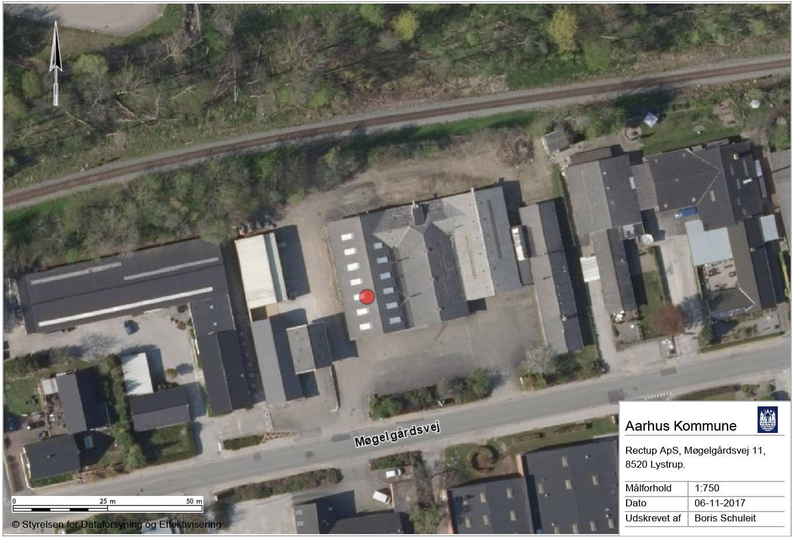

Amalgamaffald oplagres i hallen med rød prik.

## Ansøgning om miljøgodkendelse

Miljøansøgningen af 21. august 2017 samt bilag hertil er ikke vedhæftet godkendelsen. Materialet kan ses ved at rette henvendelse til Teknik og Miljø, Center for Miljø og Energi, Virksomheder og Jord.

## Kommuneplanrammer og lokalplan.

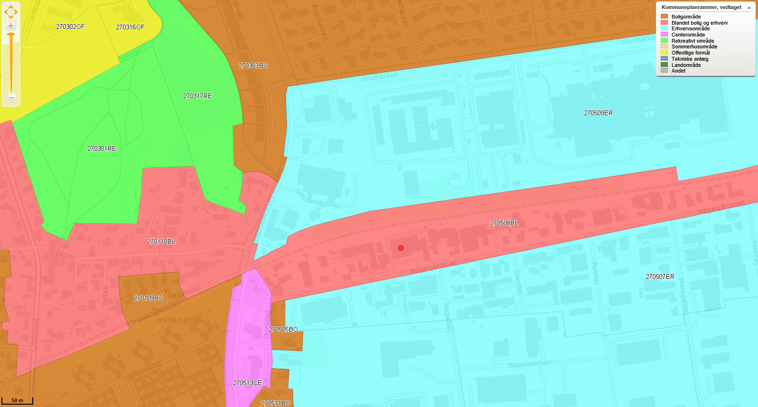

## Lovgrundlag mm.

Lov om miljøbeskyttelse:

* Miljøministeriets bekendtgørelse nr. 966 af 23. juni 2017 af lov om miljøbeskyttelse.

Godkendelsesbekendtgørelsen:

* Miljøministeriets bekendtgørelse nr. 725 af 6. juni 2017 om godkendelse af listevirksomhed.

Bekendtgørelsen om standardvilkår:

* Miljøministeriets bekendtgørelse nr. 1520 af 7. december 2016 om standardvilkår i godkendelse af listevirksomhed.

Støjvejledningen:

* Miljøstyrelsens vejledning nr. 5 og 6/1984 om ekstern støj fra virksomheder.
* Miljøstyrelsens vejledning nr. 5/1993 om beregning af ekstern støj fra virksomheder.
* Miljøstyrelsens vejledning nr. 3/1996 om supplement til vejledning om ekstern støj fra virksomheder.

Luftvejledningen:

* Miljøstyrelsens vejledning nr. 2/2001 om begrænsning af luftforurening fra virksomheder.

Olietankbekendtgørelsen:

* Miljø- og Energiministeriets bekendtgørelse nr. 1611 af 10. december 2015, om indretning, etablering og drift af olietanke, rørsystemer og pipelines.

VM-bekendtgørelsen:

* Lovbekendtgørelse nr. 448 af 10. maj 2017 om miljøvurdering af planer og programmer og af konkrete projekter (VVM).

